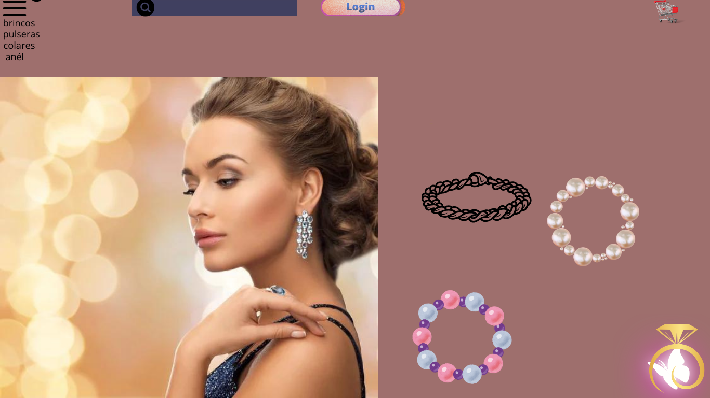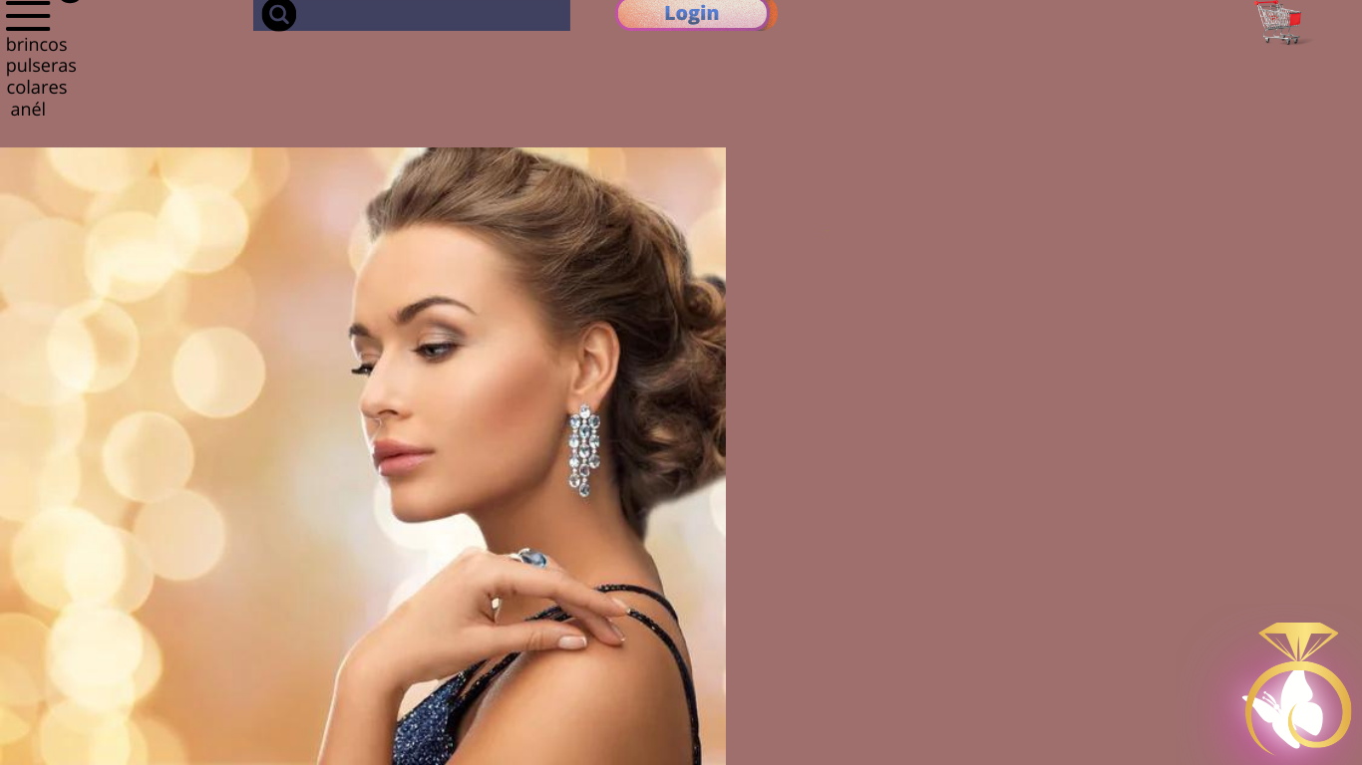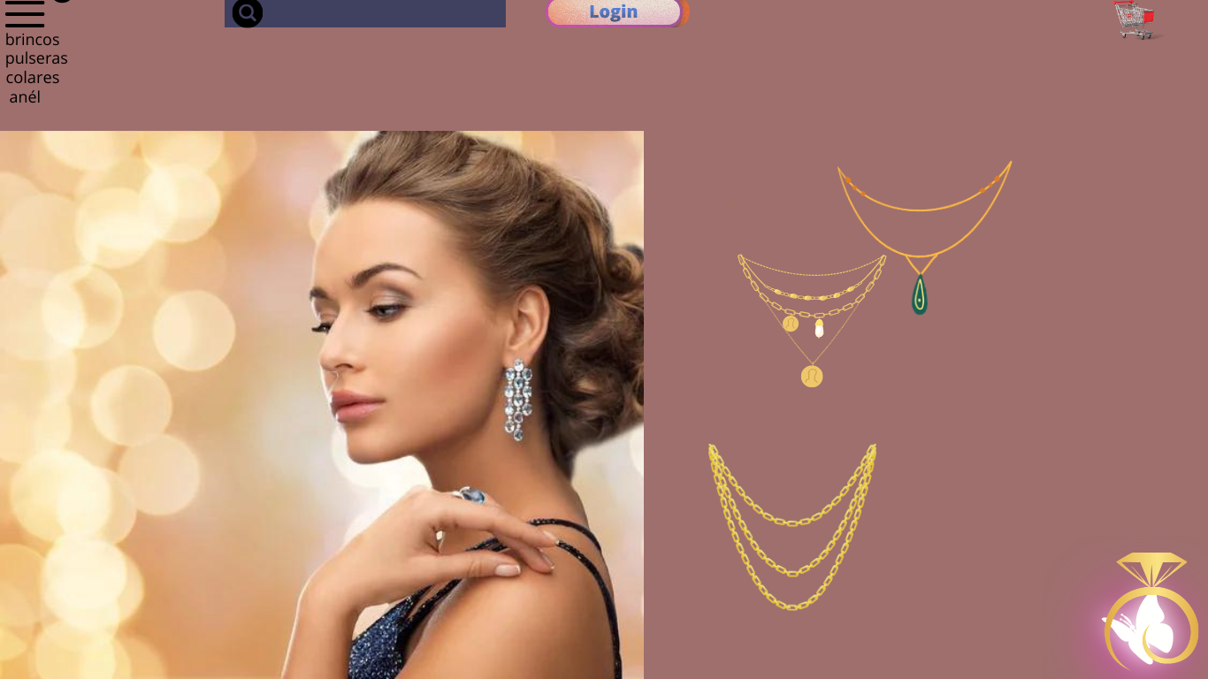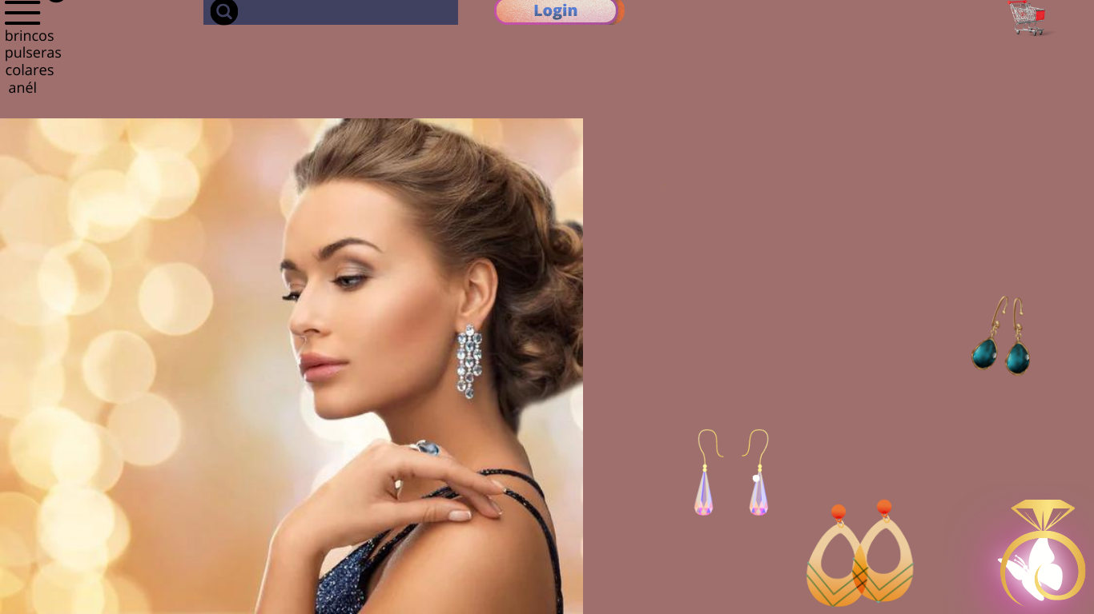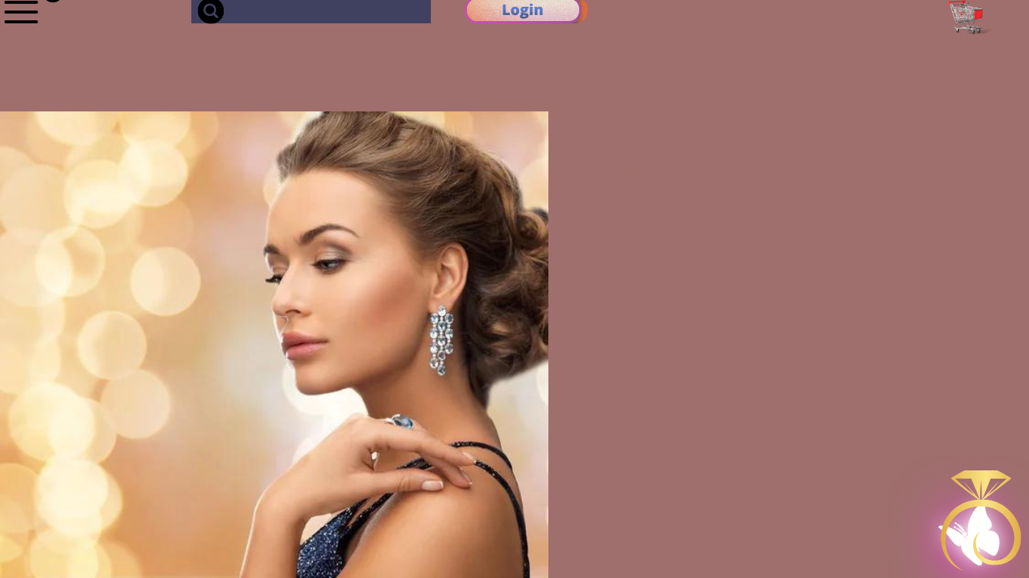

| **PRÉ-PROJETO 2023** |
| --- |

| NOME: Dirce Ferreira Pinheiro Nº |
| --- |
| NOME: Nº |
| TELEFONE (45) 999845724 |
| E-MAIL dirce.ferreira.pinheiro@escola.pr.gov.br |
| CURSO Desenvolvimento de sistema |
| TURMA: segundo semestre |

**O ALUNO (s) É OBRIGATÓRIO EM ANEXO AO PRÉ-PROJETO, NO MÍNIMO UMA TELA DE INTERFACE (TELA PRINCIPAL) JUNTO AO PROJETO.**

TITULO

| Bela Jóia |
| --- |

INTRODUÇÃO

| Falar em Joia do Brasil é inicialmente como uma espécie de apropriação, já que em 1500, quando o Brasil foi descoberto, as joias já haviam trilhado um longo caminho desde as mais antigas civilizações até a faustosa Europa da Idade Média. É certo também dizer que nossos índios sempre se adornavam com magníficas peças naturais e multicoloridas, confeccionadas com maestria e cheias de significado. Assim nos parece certo rendemo-nos à ideia de que a joia, em si, produz magia para atrair e aprisionar a quem dela se aproxima, tornando-nos escravos de seus múltiplos encantos. Este livro traz a exata noção de que o Brasil é a própria joia, pois possui em sua carne, o metal precioso, a gema preciosa e seus habitantes tem o dom da criação para juntá-los produzindo o fascínio, assim, tanto faz sentido "O Brasil da joia" quanto "A joia do Brasil". Renda-se à sua sedução.  Este projeto demonstra os principais aspectos relacionados ao crescimento do E-Falar em Joia do Brasil são inicialmente como uma espécie de apropriação, já que em 1500, quando o Brasil foi descoberto, as joias já haviam trilhado um longo caminho desde as mais antigas civilizações até a faustosa Europa da Idade Média. É certo também dizer que nossos índios sempre se adornavam com magníficas peças naturais e multicoloridas, confeccionadas com maestria e cheias de significado. Assim nos parece certo rendemo-nos à ideia de que a joia, em si, produz magia para atrair e aprisionar a quem dela se aproxima, tornando-nos escravos de seus múltiplos encantos. Este livro traz a exata noção de que o Brasil é a própria joia, pois possui em sua carne, o metal precioso, a gema preciosa e seus habitantes tem o dom da criação para juntá-los produzindo o fascínio, assim, tanto faz sentido "O Brasil da jóia" quanto "A joia do Brasil". Renda-se à sua sedução.  Este projeto demonstra os principais aspectos relacionados ao crescimento do E-  commerce no Brasil e como os mesmos podem impactar positivamente no formato  empresarial de pequenos e médios empreendedores. Para isso, demonstra-se os  aspectos relevantes e comparações que englobam a fase pré e pós operacional da  implantação da plataforma E-commerce na empresa Bela semi joias, onde se  observou grande mutação na forma de planejar, organizar, dirigir e controlar o  empreendimento, assim como o reflexo natural em seus produtos uma vez que o  público-alvo passa a ter um grau de exigência e diferenciação mais seletivo, visto  que com a internet às possibilidades de preços, modelos, enfim de concorrente são  quase ilimitadas. |
| --- |

HIPÓTESE / SOLUÇÃO

| Descrever os fatos que motivaram e os problemas que o mesmo irá sanar com a realização e desenvolvimento do trabalho.                            0 comentário        Deixe um comentário   Nome *  E-mail *  Site  O que você está pensando?  Salvar meus dados neste navegador para a próxima vez que eu comentar.                  Pesquisar por: Pesquisar …       Nos siga nas Redes Sociais       Facebook  YouTube  LinkedIn         Categorias    * [Artigos](https://blog.cronapp.io/category/artigos/) * [Boas Práticas de TI](https://blog.cronapp.io/category/boas-praticas-de-ti/) * [Cloud Computing](https://blog.cronapp.io/category/cloud-computing/) * [Desenvolvimento Low-Code](https://blog.cronapp.io/category/desenvolvimento-low-code/) * [Desenvolvimento Mobile](https://blog.cronapp.io/category/desenvolvimento-mobile/) * [Dicas & Tendências](https://blog.cronapp.io/category/dicas-e-tendencias/) * [Experiência do Usuário](https://blog.cronapp.io/category/experiencia-do-usuario/) * [Fábrica de Software](https://blog.cronapp.io/category/fabrica-de-software/) * [Gestão de TI](https://blog.cronapp.io/category/gestao-de-ti/) * [Mercado de TI](https://blog.cronapp.io/category/mercado-de-ti/) * [Metodologias Ágeis](https://blog.cronapp.io/category/metodologias-ageis/) * [Novas Tecnologias](https://blog.cronapp.io/category/novas-tecnologias/) * [Parceiros](https://blog.cronapp.io/category/parceiros/) |
| --- |

DISCIPLINAS ENVOLVIDAS

| Descrição das três disciplinas.  Análise de projetos e sistemas:  Banco de dados:  Web design: |
| --- |

OBJETIVO GERAL

| Determina o que se pretende realizar para obter resposta ao problema proposto, de um ponto de vista. O objetivo geral deve ser amplo e passível de ser desmembrado em objetivos específicos. |
| --- |

OBJETIVOS ESPECÍFICOS

| Derivam do objetivo geral e apresentam as distintas ações que devem ser necessariamente desenvolvidas para o atingimento do objetivo geral. |
| --- |

PROCEDIMENTOS METODOLÓGICOS

| Descrição dos métodos e procedimentos que nortearão a busca de informações para responder o problema de pesquisa:   * Pesquisa Bibliográfica * Pesquisa de campo * Entrevista * Levantamento das necessidades |
| --- |

BIBLIOGRAFIA

| Listar os principais LIVROS a serem pesquisados. (Mínimo 03 Bibliografias para cada disciplina, preferencialmente da biblioteca do CEEP)  Usar artigos:  Google Acadêmico [Portal da CAPES](https://www.unit.br/blog/melhores-sites-para-pesquisa-academica#portal) [SciELO](https://www.unit.br/blog/melhores-sites-para-pesquisa-academica#scielo) [Academia.Edu](https://www.unit.br/blog/melhores-sites-para-pesquisa-academica#academia) [BDTD](https://www.unit.br/blog/melhores-sites-para-pesquisa-academica#bdtd) [Science.gov](https://www.unit.br/blog/melhores-sites-para-pesquisa-academica#science) [Eric](https://www.unit.br/blog/melhores-sites-para-pesquisa-academica#eric) [E-Journals](https://www.unit.br/blog/melhores-sites-para-pesquisa-academica#e-journals) [Redalyc](https://www.unit.br/blog/melhores-sites-para-pesquisa-academica#redalyc) |
| --- |

CRONOGRAMA DE ATIVIDADES

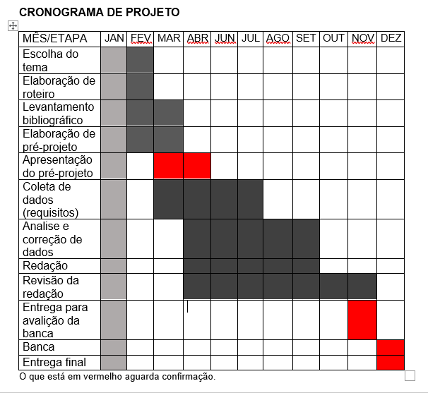

| **Autorizado** | **Professor(a)** | **Data** |
| --- | --- | --- |
| Análise de projetos e sistemas:  Banco de dados:  Web design: | **Aparecida**  **Célia**  **Reinaldo** |  |